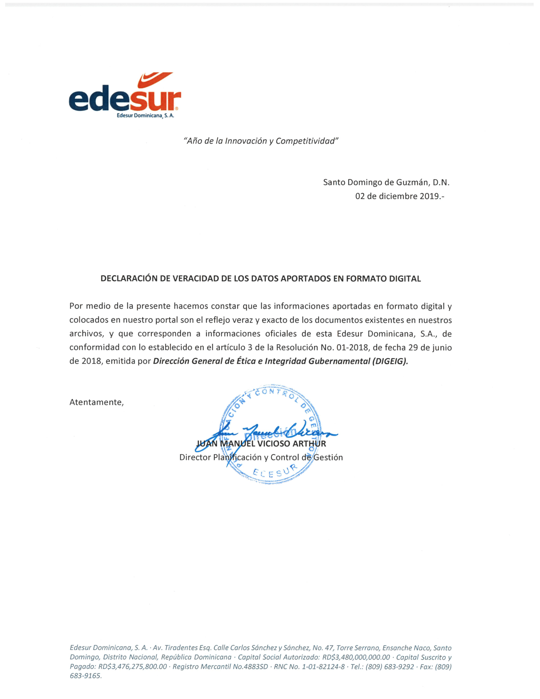

EDESUR DOMINICANA

Proyectos Reducción de Pérdidas

Noviembre 2019

Circuito AHON102
Fecha de inicio: octubre 2016.

Fin del proyecto: marzo 2018.

Programa: Rehabilitación de Redes y Reducción de Pérdidas.

Involucrados: Banco Interamericano de Desarrollo (BID), SEMONA II.

Beneficiarios: 9,158 clientes en las localidades de La Puya, San Rafael, Barrio Puerto Rico, Los Totumos y C/ H5, Cuesta Brava, Callejón San Rafael, Callejón Orlando, Peatonal San Rafael, La Cañada, Paseo de los Reyes Católicos (parcial).

Objetivo: 7.6 km de Red MT, 239 Luminarias y 117 Transformadores.

Inversión: 6.12 MMUS$.

Ubicación geográfica del proyecto:
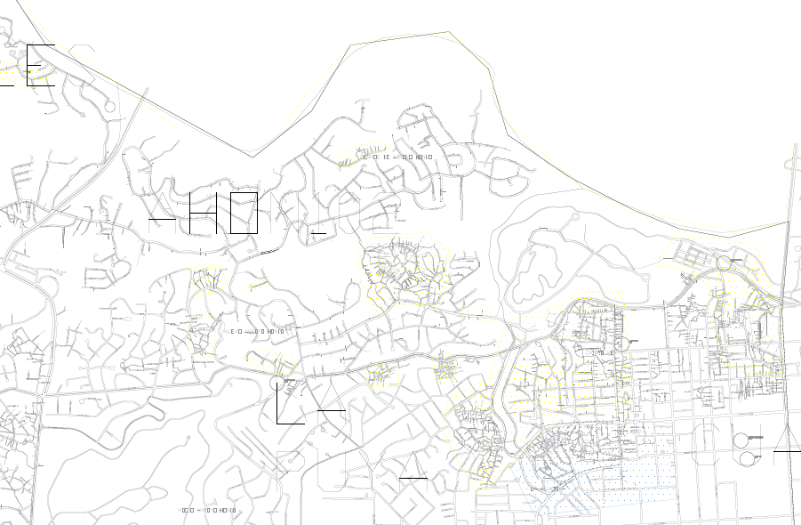
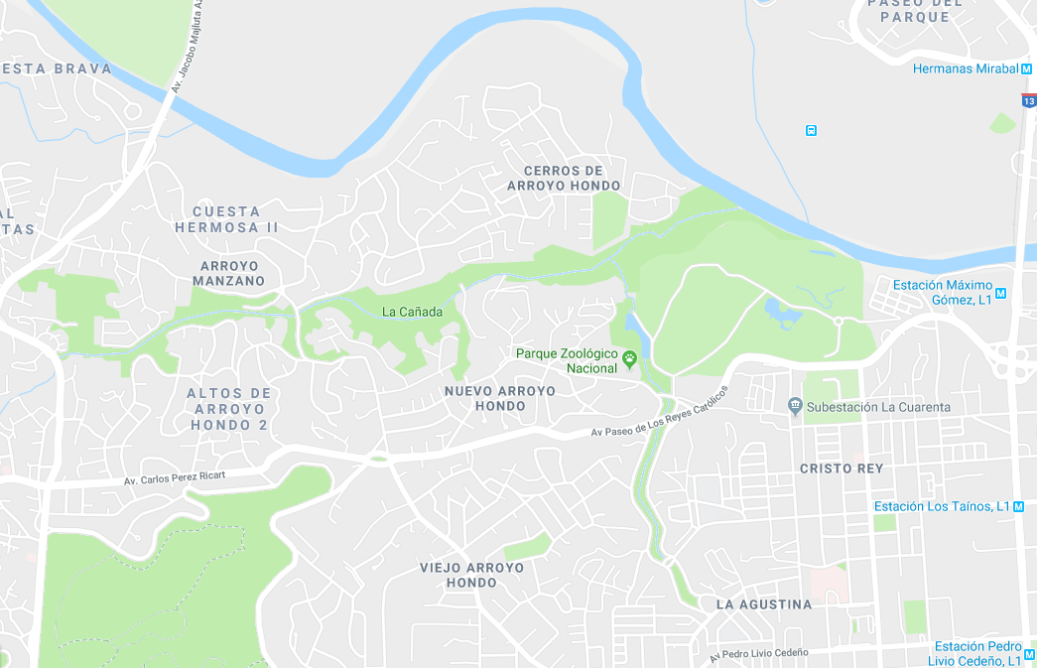

Circuito COHE101
Fecha de inicio: octubre 2016.

Fin del proyecto: marzo 2018.

Programa: Rehabilitación de Redes y Reducción de Pérdidas.

Involucrados: Banco Interamericano de Desarrollo (BID), SEMONA II.

Beneficiarios: 9,539 clientes en las localidades de Quita Sueño, El Café, Colinas de Canaán, C/ Resp. Principal, C/ 2da, C/ 18, C/ Resp. 20, Callejón Arelis de la Flor del Café, km 12, Loma del Chivo, Barrio Paraíso, C/ Dolly.

Objetivo: 17.03 km de Red MT, 766 Luminarias y 222 Transformadores.

Inversión: 6.75 MMUS$.

Ubicación geográfica del proyecto:
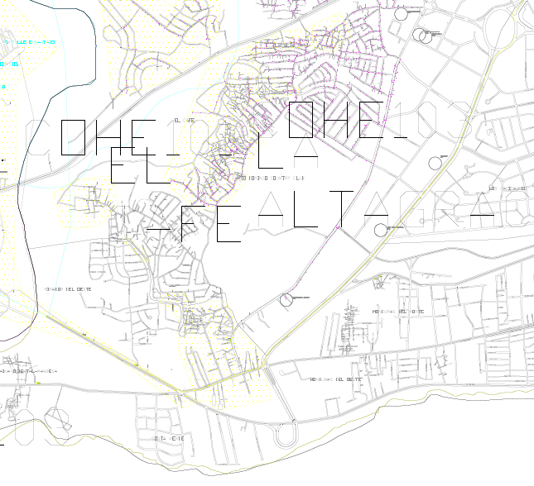
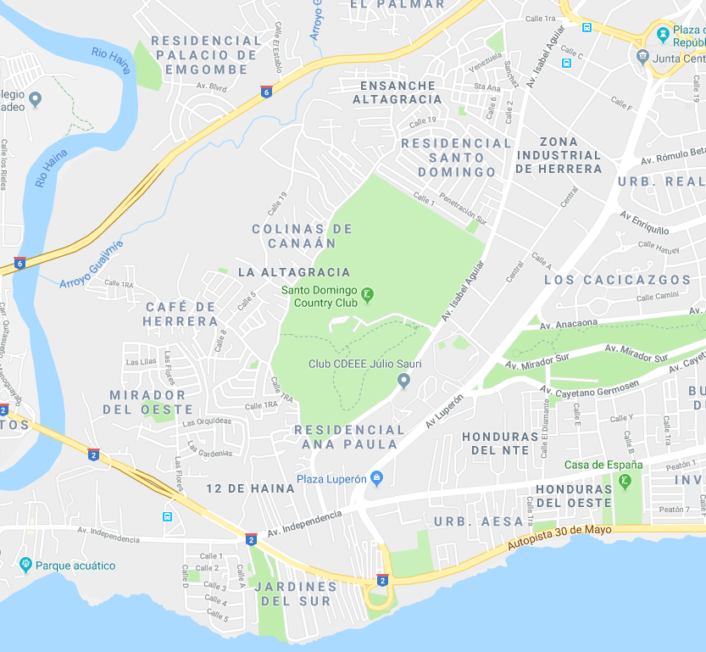

Circuito CUAR104
Fecha de inicio: octubre 2016.

Fin del proyecto: junio 2018.

Programa: Rehabilitación de Redes y Reducción de Pérdidas.

Involucrados: Banco Interamericano de Desarrollo (BID), SEMONA II.

Beneficiarios: 12,765 clientes en las localidades de Cristo Rey (parcial), La Cuarenta, El Caliche, Puerto Isabela (Hoyo Chulin).

Objetivo: 1.74 km de Red MT, 121 Luminarias y 195 Transformadores.

Inversión: 6.25 MMUS$.

Ubicación geográfica del proyecto:
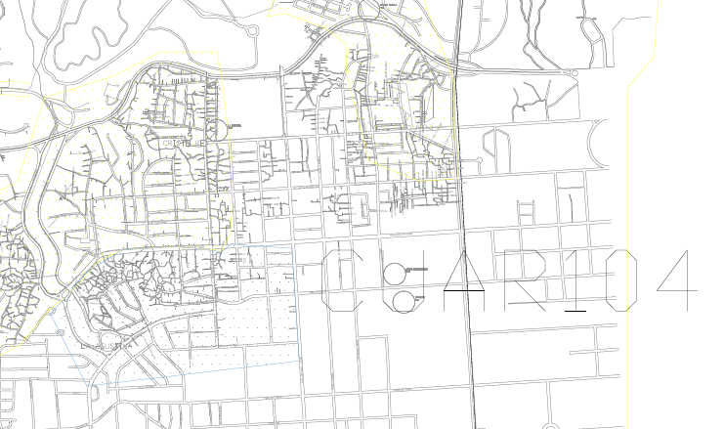
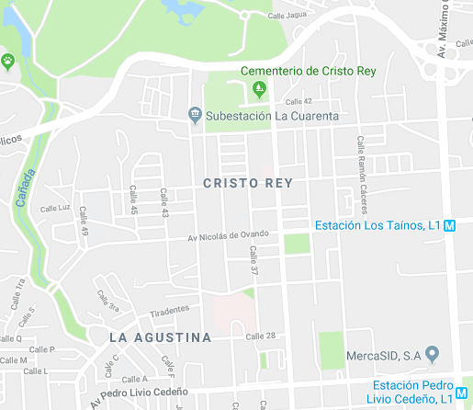

Circuito LPRA106
Fecha de inicio: octubre 2016.

Fin del proyecto: marzo 2018.

Programa: Rehabilitación de Redes y Reducción de Pérdidas.

Involucrados: Banco Interamericano de Desarrollo (BID), SEMONA II.

Beneficiarios: 2,074 clientes en las localidades de La Yaguita, Barrio Juan P. Duarte, Barrio Enriquillo, Barrio Villa Marina, María Gala.

Objetivo: 3.61 km de Red MT, 108 Luminarias y 54 Transformadores.

Inversión: 1.43 MMUS$.

Ubicación geográfica del proyecto:

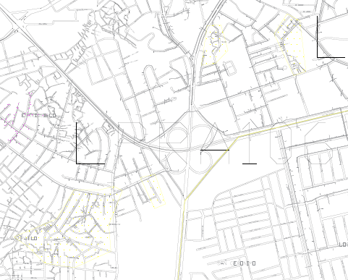
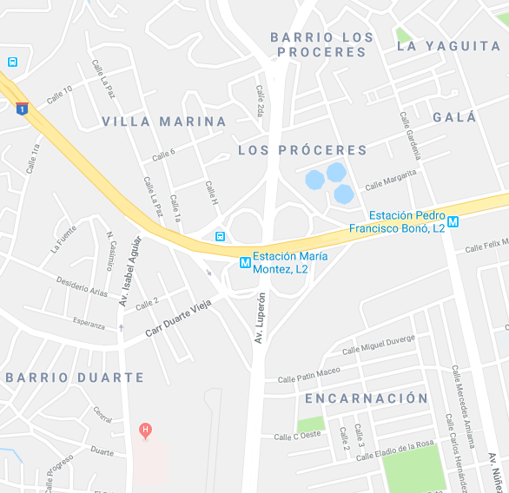

Circuito COHE103
Fecha de inicio: octubre 2016.

Fin del proyecto: junio 2018.

Programa: Rehabilitación de Redes y Reducción de Pérdidas.

Involucrados: Banco Interamericano de Desarrollo (BID), SEMONA II.

Beneficiarios: 8,498 clientes en las localidades del Abanico de Herrera, El Palmar, Ens. Altagracia, Engombe, C/ 1ra Abanico Herrera esq. Carr. Engombe, C/ La Hortaliza, Resp. La Hortaliza, Callejones La Hortaliza, Peatón La Hortaliza, Callejones de la Resp. 27 de febrero, Resp. 27 de febrero del Abanico de Herrera.

Objetivo: 13.87 km de Red MT, 319 Luminarias y 108 Transformadores.

Inversión: 4.98 MMUS$.

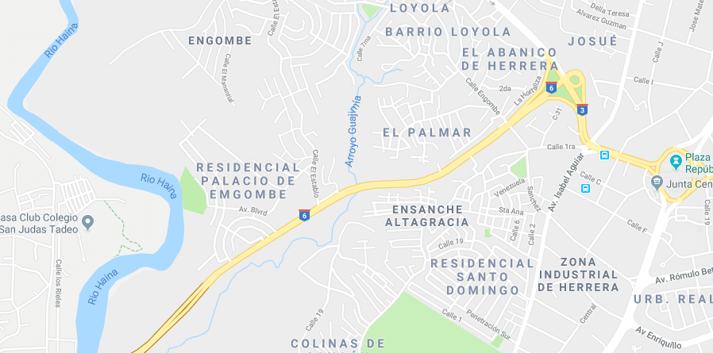
Ubicación geográfica del proyecto:

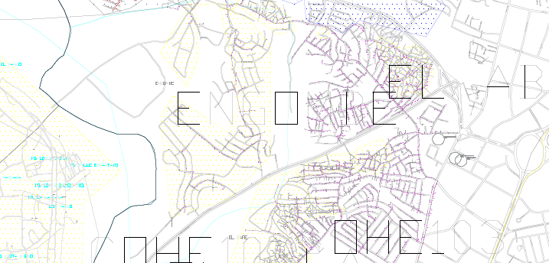

Circuito MVIE102

Fecha de inicio: octubre 2016.

Fin del proyecto: junio 2018.

Programa: Rehabilitación de Redes y Reducción de Pérdidas.

Involucrados: Banco Interamericano de Desarrollo (BID), SEMONA II.

Beneficiarios: 12,839 clientes en las localidades de Madre Vieja Sur por Carr. Sánchez, Jeringa, Las Flores, Barrio Puerto Rico, Los Molinas, C/ Bonita, La Cruz, Semilla, Sabana Toro, Las Rosas, Bendaño, San Francisco, El Raimon, El Pedrero y Castaño.

Objetivo: 42.24 km de red MT, 1,181 Luminarias y 297 Transformadores.

Inversión: 9.54 MMUS$.

Ubicación geográfica del proyecto:
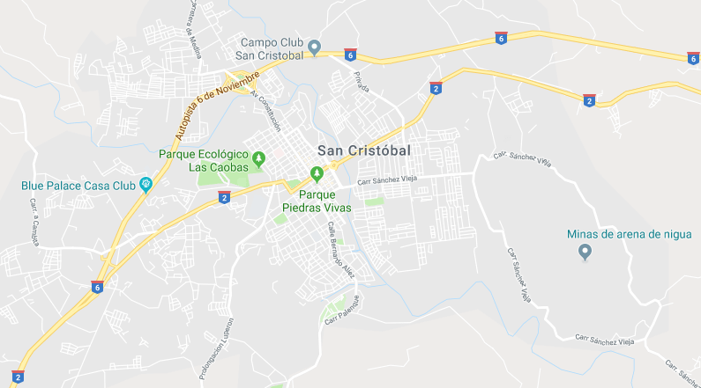

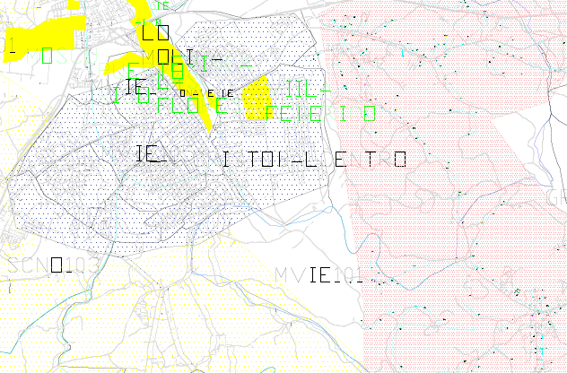

Telemedida UASD - Embajador
Fecha de inicio: octubre 2016.

Fin del proyecto: marzo 2018.

Programa: Rehabilitación de Redes y Reducción de Pérdidas.

Involucrados: Banco Interamericano de Desarrollo (BID), SEMONA II.

Beneficiarios: 7,900 clientes en las localidades de La Julia, Zona Universitaria, La Esperilla, El Vergel, Centro de los Héroes, Bella Vista, El Milloncito, Ens. Quisqueya, Mirador Norte y Sur.

Objetivo: 7,900 Medidores, 2,350 Micro-medición y 61 Macro-medición.

Inversión: 7.17 MMUS$.

Ubicación geográfica del proyecto:
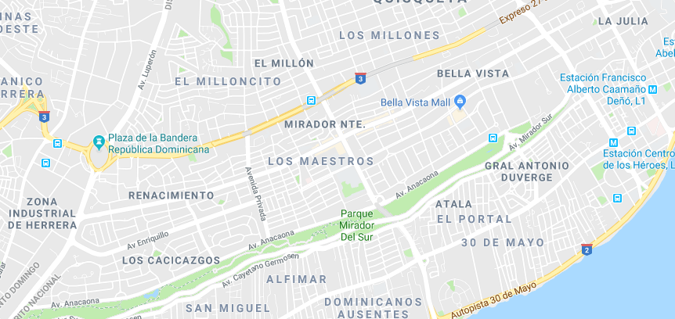

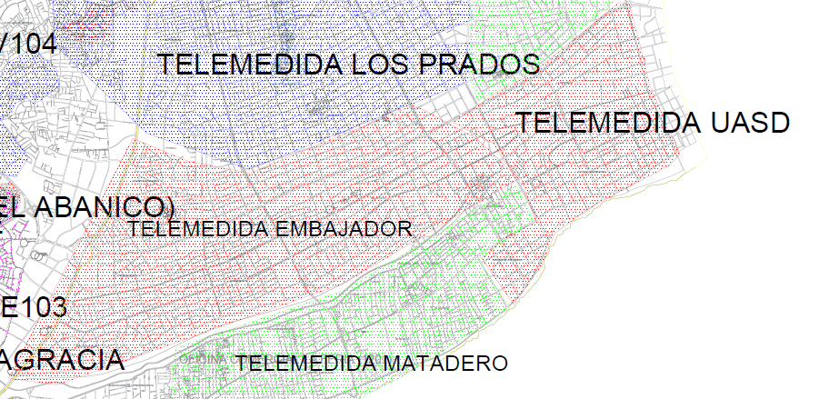

Circuito KDIE101
Fecha de inicio: diciembre 2016.

Fin del proyecto: junio 2018.

Programa: Rehabilitación de Redes y Reducción de Pérdidas.

Involucrados: Fondo OPEP para el Desarrollo Internacional (OFID), Korea Electric Power Corporation (KEPCO).

Beneficiarios: 19,727 clientes en las localidades de Palma Real, Los Girasoles I, Los Girasoles II, Los Girasoles III, Los Militares, Barrio Los Peralejos, Barrio Los Ángeles, C/ Resp. 4 de Los Peralejos.

Objetivo: 64.65 km, 1,727 Luminarias y 529 Transformadores.

Inversión: 13.20 MMUS$.

Ubicación geográfica del proyecto:
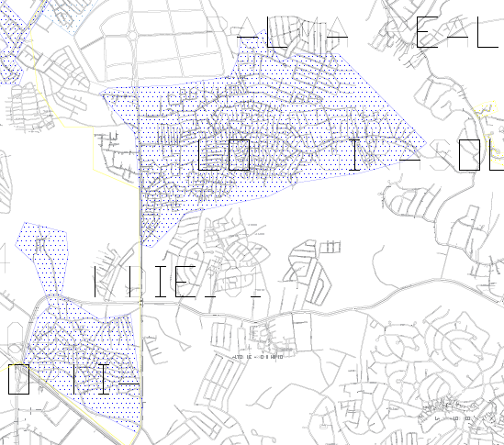
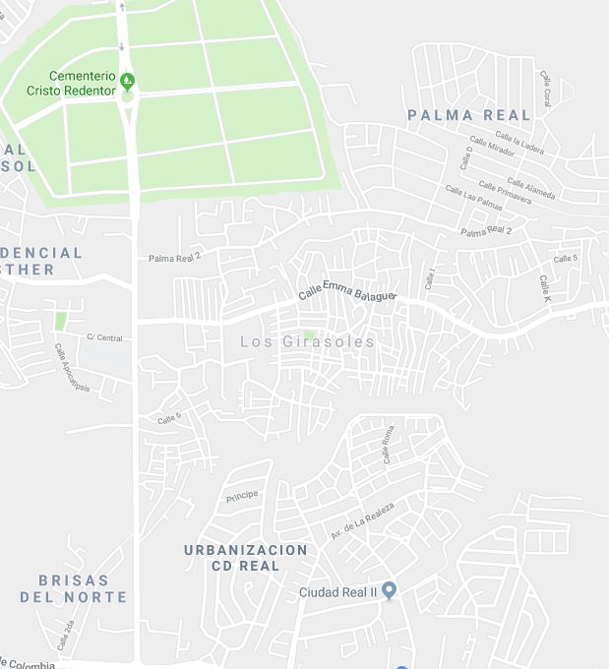

Circuito KDIE104
Fecha de inicio: diciembre 2016.

Fin del proyecto: junio 2018.

Programa: Rehabilitación de Redes y Reducción de Pérdidas.

Involucrados: Fondo OPEP para el Desarrollo Internacional (OFID), Korea Electric Power Corporation (KEPCO).

Beneficiarios: 12,566 clientes en las localidades de La Ciénega, Los Hidalgos, La Concordia, Las Mercedes, Barrio Independencia, km 14 Aut. Duarte, Pantoja (parcial), San Miguel (parcial), Los Humildes, Canaán/ Primera del km 13 de la Aut. Duarte, C/ Mango, Pueblo Chico (parcial), C/ Águeda Suarez, Pueblo Chico, Bella Colina, Valle Encantado y Calle la Cordillera.

Objetivo: 61.38 km, 1,758 Luminarias y 410 Transformadores.

Inversión: 9.15 MMUS$.

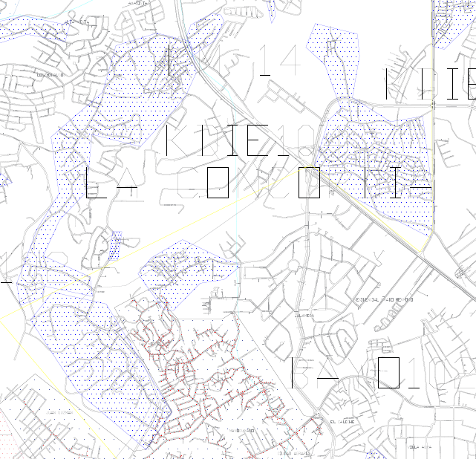
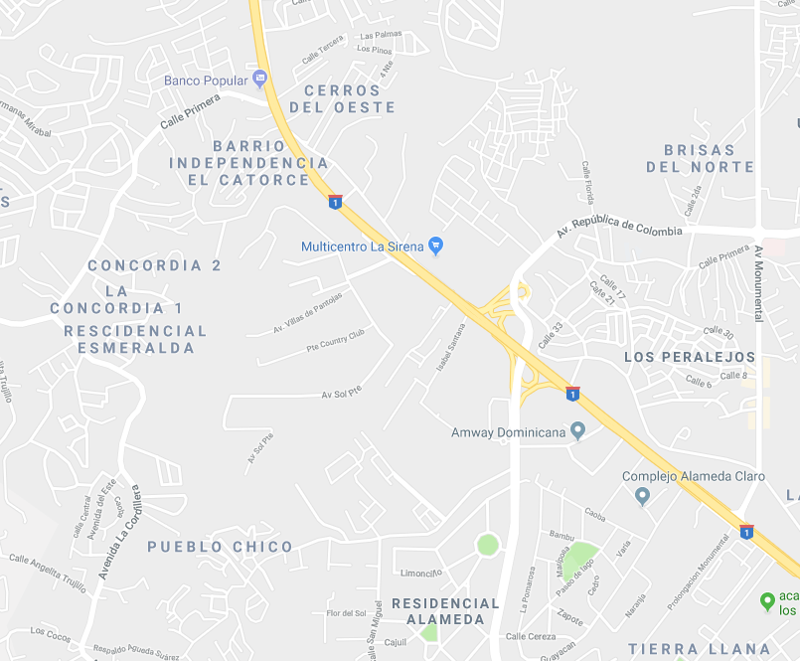
Ubicación geográfica del proyecto:

Circuito GRBO101
Fecha de inicio: diciembre 2016.

Fin del proyecto: junio 2018.

Programa: Rehabilitación de Redes y Reducción de Pérdidas.

Involucrados: Fondo OPEP para el Desarrollo Internacional (OFID), Korea Electric Power Corporation (KEPCO).

Beneficiarios: 13,336 clientes en las localidades de Las Colinas, Barrio El Muelle, La Pared de Haina (parcial), Carretera Sánchez, C/ Al Medio, El Muelle, Cabón, Piedra Blanca, Barsequillo, El Carril, La Cerca, La Pared de Haina (parcial), Villa Maria, Sabaneta.

Objetivo: 47.49 km, 1,579 Luminarias y 400 Transformadores.

Inversión: 7.99 MMUS$.

Ubicación geográfica del proyecto:
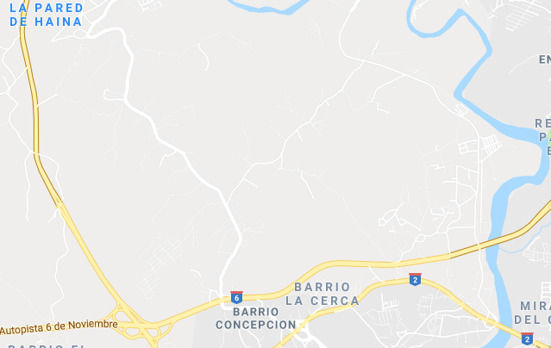

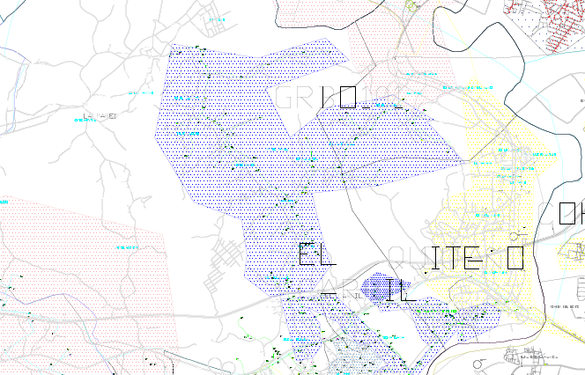

Telemedida Paraíso – Los Prados
Fecha de inicio: diciembre 2016.

Fin del proyecto: marzo 2018.

Programa: Rehabilitación de Redes y Reducción de Pérdidas.

Involucrados: Fondo OPEP para el Desarrollo Internacional (OFID), Korea Electric Power Corporation (KEPCO).

Beneficiarios: 7,450 clientes en las localidades de Paraíso (parcial), Serrallés (parcial), Jardines del Norte, Los Praditos, La Yuca de los Ríos, Los Prados (parcial), Los Ríos (parcial), Evaristo Morales, Piantini.

Objetivo: 7,450 Medidores, 1,460 Micro-medición y 46 Macro-medición.

Inversión: 5.21 MMUS$.

Ubicación geográfica del proyecto:
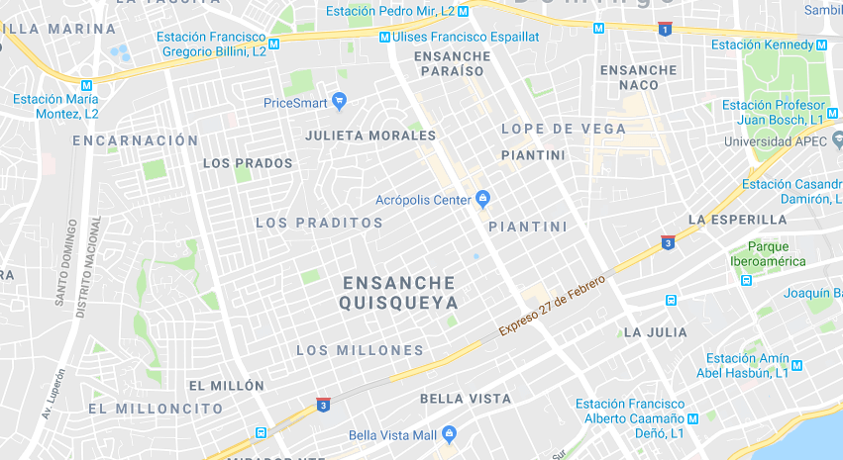

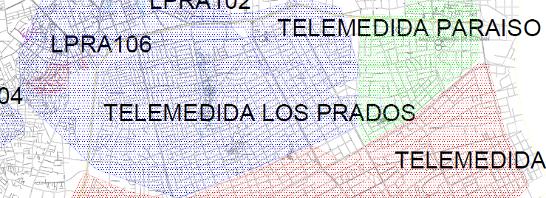

Circuito GRBO103
Fecha de inicio: septiembre 2016.

Fin del proyecto: junio 2018.

Programa: Rehabilitación de Redes y Reducción de Pérdidas.

Involucrados: Edesur, Electrocable Aluconsa.

Beneficiarios: 16,350 clientes en las localidades de Barrio Gringo, Centro Haina, El Naranjal, Colinas del Caribe, Villa Penca, Barrio Los Lanzadores, Barsequillo (parcial), Barrio INVI-CEA, Barrio San José, Vietnam, El Distrito, El Medios, Gringo, El Naranjal, Colinas del Caribe, Villa Penca, Barrio Los Lanzadores, Barrio Chino, Villa Lisa, Urb. Miramar, Bajos de Haina.

Objetivo: 35.4 km de Red MT, 700 Luminarias y 353 Transformadores.

Inversión: 10.9 MMUS$.

Ubicación geográfica del proyecto:
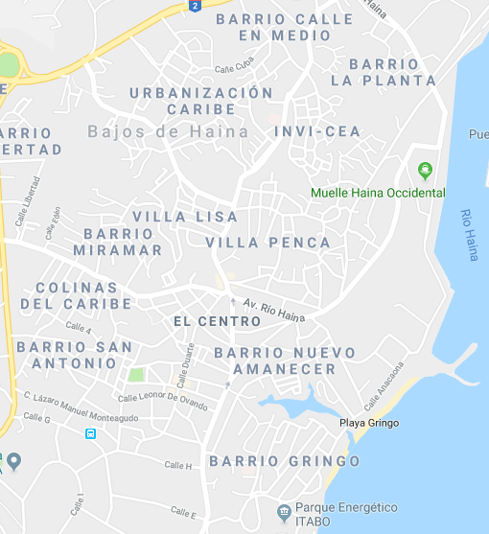

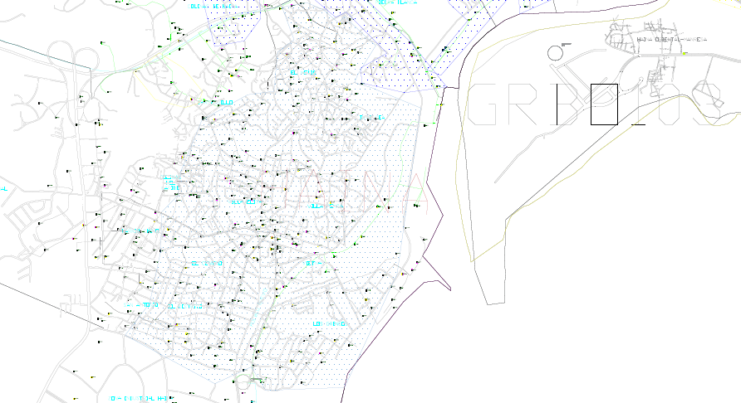

Circuito HNUV104
Fecha de inicio: febrero 2017.

Fin del proyecto: junio 2018.

Programa: Rehabilitación de Redes y Reducción de Pérdidas.

Involucrados: Edesur, Korea Electric Power Corporation (KEPCO).

Beneficiarios: 9,826 clientes en las localidades de Las Caobas (parcial), El Abanico de Herrera (parcial), Barrio La Rosa (parcial), Buenos Aires de Herrera (parcial).

Objetivo: 28.59 km de Red MT, 206 Luminarias y 209 Transformadores.

Inversión: 6.05 MMUS$.

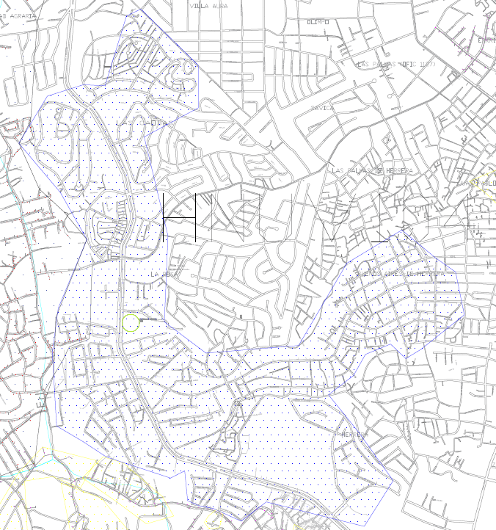
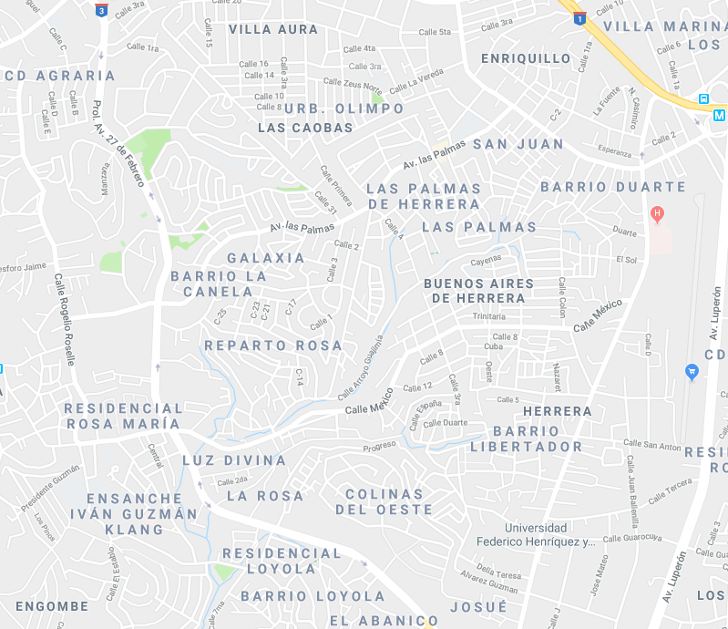
Ubicación geográfica del proyecto:

Circuito PALA101
Fecha de inicio: octubre 2017.

Fin del proyecto: octubre 2018.

Programa: Rehabilitación de Redes y Reducción de Pérdidas.

Involucrados: Edesur, Elecnor.

Beneficiarios: 13,822 clientes en las localidades de Palmarejito, Villa Pantoja, Villa Linda, Villa Alondra, Villa Morada, Barrio 23, Villa Palmar, Santa Rosa, La Redención, La Hondonada, Los Rieles, Monserrat.

Objetivo: 59.07 km de Red MT, 1,762 Luminarias y 413 Transformadores.

Inversión: 10.36 MMUS$.

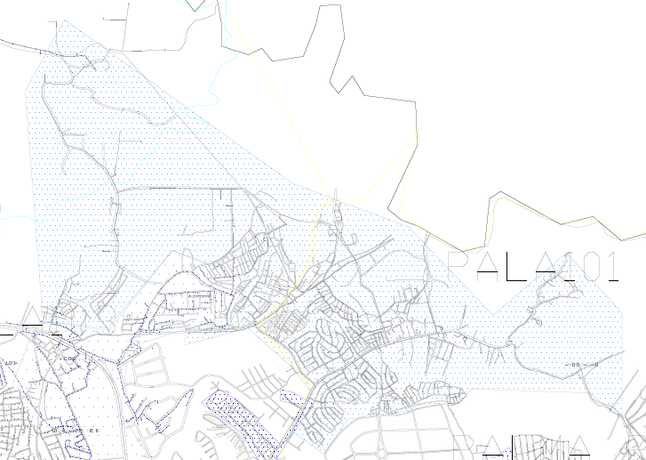
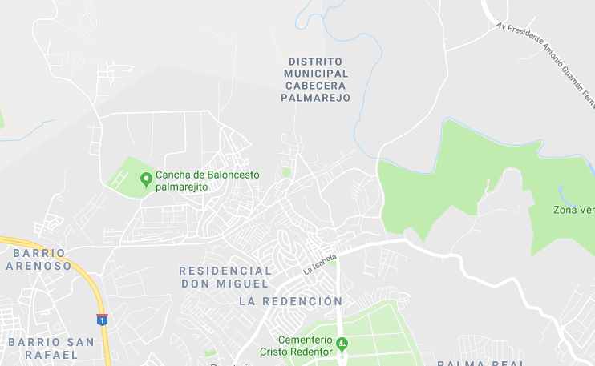
Ubicación geográfica del proyecto:

Circuito LPRA102
Fecha de inicio: febrero 2019.

Fin del proyecto: agosto 2019.

Programa: Rehabilitación de Redes y Reducción de Pérdidas.

Involucrados: Edesur, (OCESA).

Beneficiarios: 4,413 clientes en las localidades de Los Praditos, La Javilla y Gala (parcial), Julieta Morales (parcial).

Objetivo: 4.96 km de Red MT, 30 Luminarias y 85 Transformadores.

Inversión: 1.11 MMUS$.

Ubicación geográfica del proyecto:
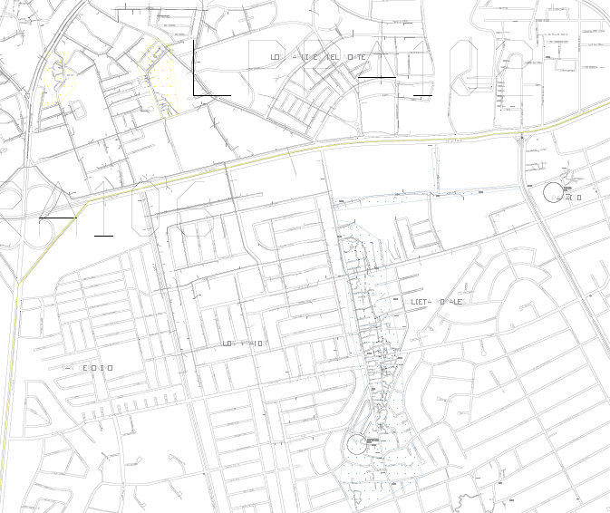
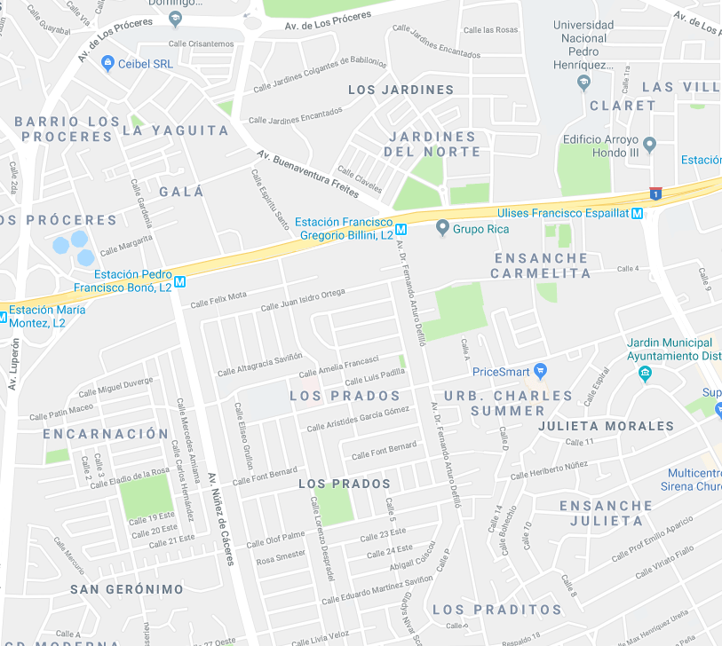

Circuito CUAR103
Fecha de inicio: diciembre 2017.

Fin del proyecto: diciembre 2018.

Programa: Rehabilitación de Redes y Reducción de Pérdidas.

Involucrados: Edesur, Constructora Urellón.

Beneficiarios: 4,927 clientes en las localidades de Lanha Gautier, Barrio La Cementera, La Agustina, Cristo Rey (parcial).

Objetivo: 1.56 km de Red MT, 87 Luminarias y 90 Transformadores.

Inversión: 1.85 MMUS$.

Ubicación geográfica del proyecto:
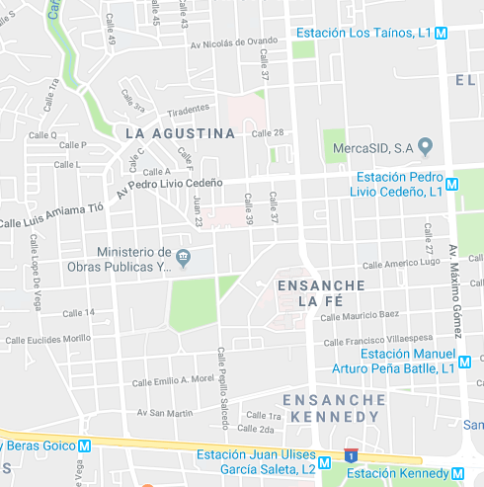
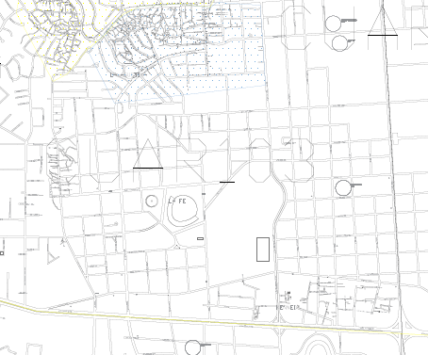

Circuito CABA101
Fecha de inicio: enero 2018.

Fin del proyecto: enero 2019.

Programa: Rehabilitación de Redes y Reducción de Pérdidas.

Involucrados: Edesur, Elecnor.

Beneficiarios: 9,856 clientes en las localidades de Cabayona, Villa Colina, Palave, Batey Lechería, Barrio Nuevo, Barrio Las Colinas, Nueva Esperanza, Urb. Esther Marina, Los Americanos (parcial) y Villa Progreso del Oeste.

Objetivo: 54.20 km de Red MT, 1,502 Luminarias y 326 Transformadores.

Inversión: 34.1 MMUS$. Monto Total para Rehabilitación Los Alcarrizos (ZFAL101, ZFAL102, PALA103, CABA101, KDIE104 y KDIE105).

Ubicación geográfica del proyecto:
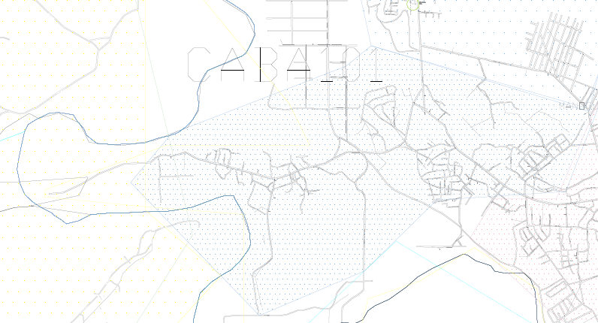
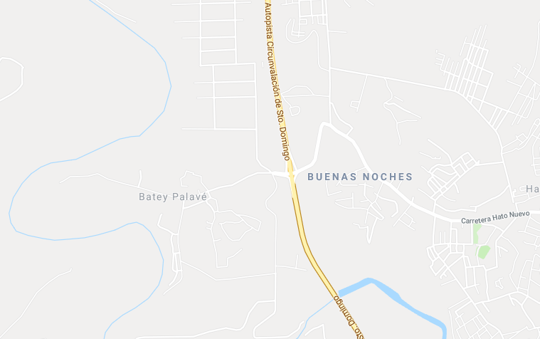

Circuito ZFAL101
Fecha de inicio: junio 2019.

Fin del proyecto: junio 2020.

Programa: Rehabilitación de Redes y Reducción de Pérdidas.

Involucrados: Edesur, Elecnor.

Beneficiarios: 7,832 clientes en las localidades de Invi, La Torre Lebrón, Barrio Obras Públicas, Barrio La Fe, Pueblo Nuevo (parcial), Los Libertadores y Viejo Alcarrizo.

Objetivo: 2.00 km de Red MT, 373 Luminarias y 142 Transformadores.

Inversión: 34.1 MMUS$. Monto Total para Rehabilitación Los Alcarrizos (ZFAL101, ZFAL102, PALA103, CABA101, KDIE104 y KDIE105).

Ubicación geográfica del proyecto:
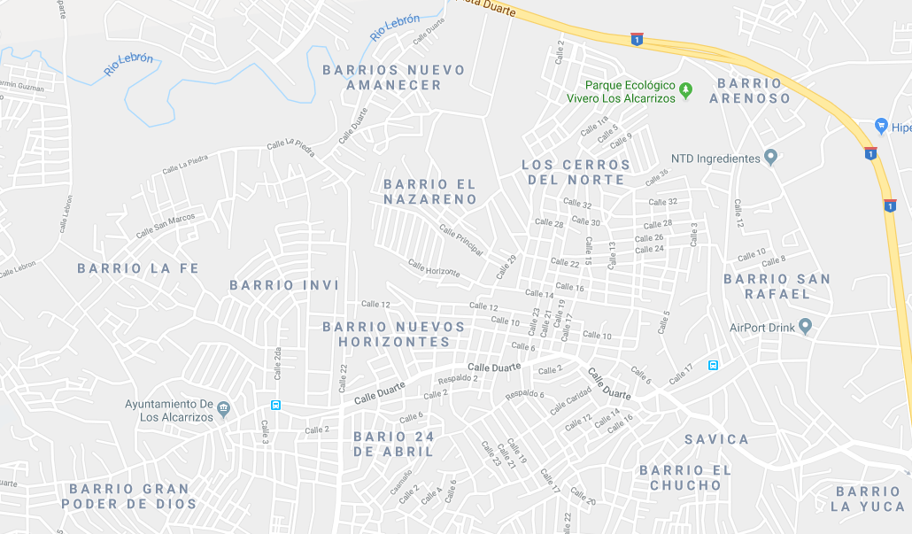
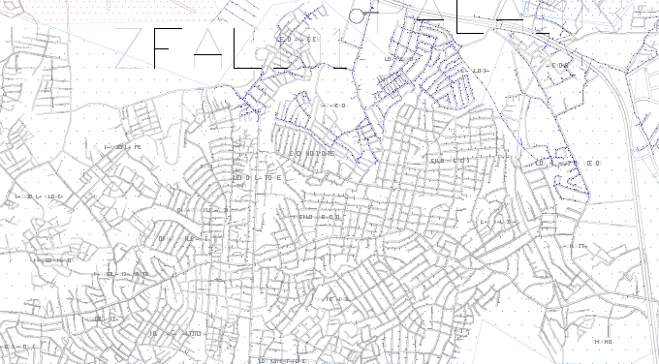

Circuito ZFAL102
Fecha de inicio: enero 2018.

Fin del proyecto: enero 2019.

Programa: Rehabilitación de Redes y Reducción de Pérdidas.

Involucrados: Edesur, Electrocable Aluconsa.

Beneficiarios: 17,920 clientes en las localidades de Villa Esperanza, El Tamarindo, La Unión, Los Multis, Barrio La Gloria (parcial), Barrio Chavón, Barrio La Piña, Barrio Santo Felipe, Barrio San Miguel, Barrio Landia.

Objetivo: 66.61 km de Red MT, 2,088 Luminarias y 495 Transformadores.

Inversión: 34.1 MMUS$. Monto Total para Rehabilitación Los Alcarrizos (ZFAL101, ZFAL102, PALA103, CABA101, KDIE104 y KDIE105).

Ubicación geográfica del proyecto:
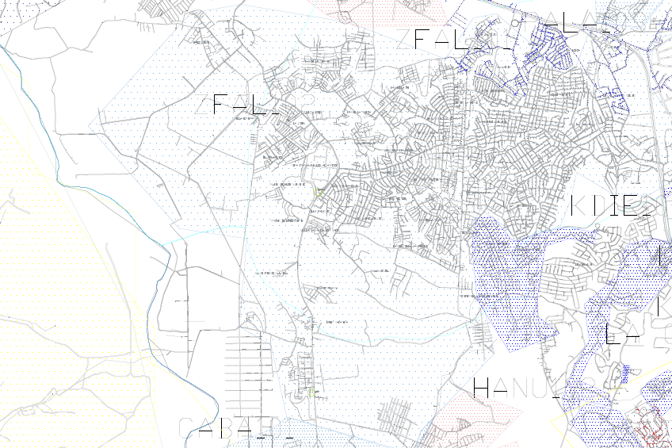
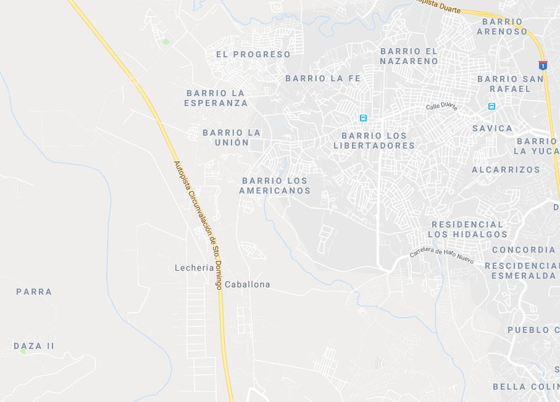

Circuito KDIE105
Fecha de inicio: abril 2018.

Fin del proyecto: enero 2019.

Programa: Rehabilitación de Redes y Reducción de Pérdidas.

Involucrados: Edesur, Electrocable Aluconsa.

Beneficiarios: 5,060 clientes en las localidades de Alta Vista, Villa Los Peloteros, Guachupita, Chucho y Sávica Parcial (Los Alcarrizos).

Objetivo: 9.90 km de Red MT, 354 Luminarias y 82 Transformadores.

Inversión: 34.1 MMUS$. Monto Total para Rehabilitación Los Alcarrizos (ZFAL101, ZFAL102, PALA103, CABA101, KDIE104 y KDIE105).

Ubicación geográfica del proyecto:
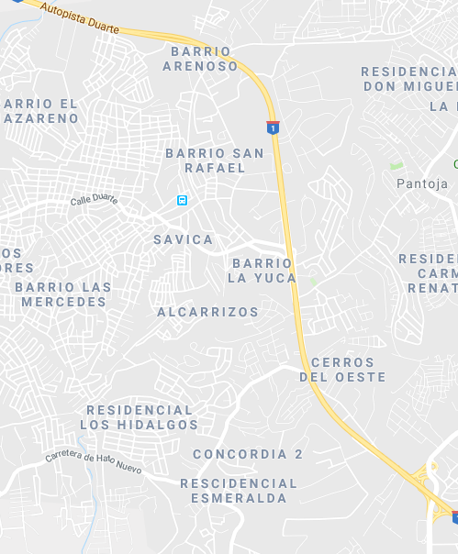
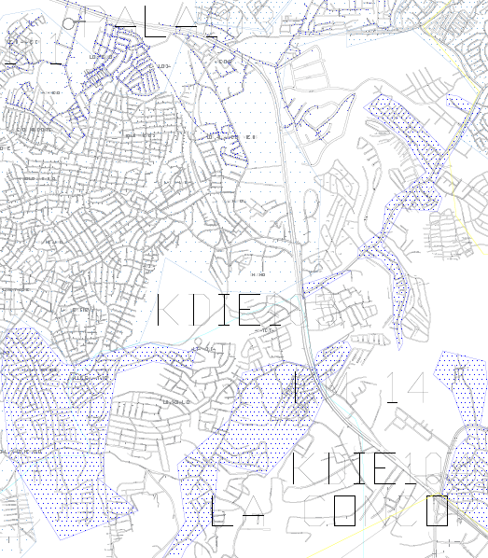

Circuito PALA103

Fecha de inicio: abril 2018.

Fin del proyecto: enero 2019.

Programa: Rehabilitación de Redes y Reducción de Pérdidas.

Involucrados: Edesur, Electrocable Aluconsa.

Beneficiarios: 8,074 clientes en las localidades de Nuevo Amanecer, Barrio Arenoso, C/San Antonio, Los Rieles y Palmarejito.

Objetivo: 26.59 km de Red MT, 780 Luminarias y 250 Transformadores.

Inversión: 34.1 MMUS$. Monto Total para Rehabilitación Los Alcarrizos (ZFAL101, ZFAL102, PALA103, CABA101, KDIE104 y KDIE105).

Ubicación geográfica del proyecto:
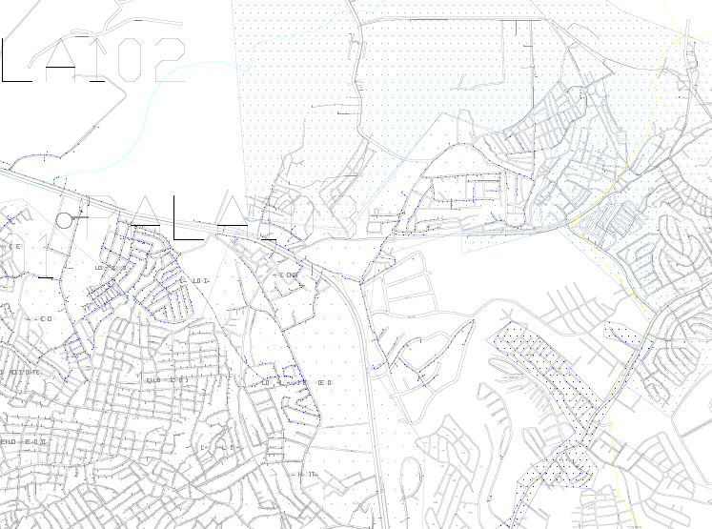
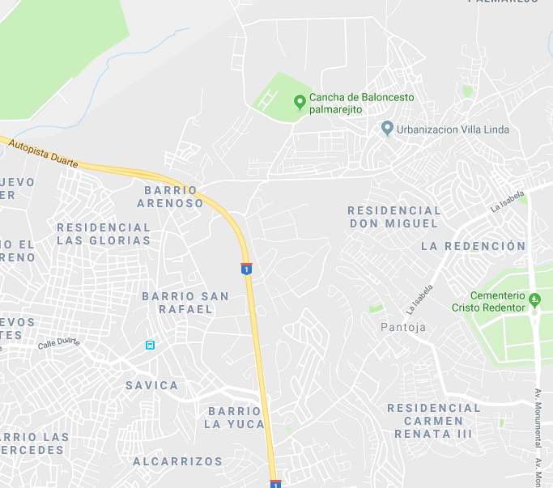

Circuito KDIE104 (2^{da} Etapa)
Fecha de inicio: abril 2018.

Fin del proyecto: enero 2019.

Programa: Rehabilitación de Redes y Reducción de Pérdidas.

Involucrados: Edesur, Electrocable Aluconsa.

Beneficiarios: 1,812 clientes en la localidad de Villa Verde.

Objetivo: 13.4 km de Red MT, 350 Luminarias y 70 Transformadores.

Inversión: 34.1 MMUS$. Monto Total para Rehabilitación Los Alcarrizos (ZFAL101, ZFAL102, PALA103, CABA101, KDIE104 y KDIE105).

Ubicación geográfica del proyecto:

Circuito CSAT102
Fecha de inicio: junio 2018.

Fin del proyecto: septiembre 2019.

Programa: Rehabilitación de Redes y Reducción de Pérdidas.

Involucrados: Edesur, Soluciones Energéticas Tirson Selman (SOLES).

Beneficiarios: 4,566 clientes en las localidades de Urb. Ciudad Satélite, Villa Linda, Barrio San José y Urb. Eduardo Brito.

Objetivo: 24.30 km de Red MT, 707 Luminarias y 146 Transformadores.

Inversión: 1.18 MMUS$.

Ubicación geográfica del proyecto:
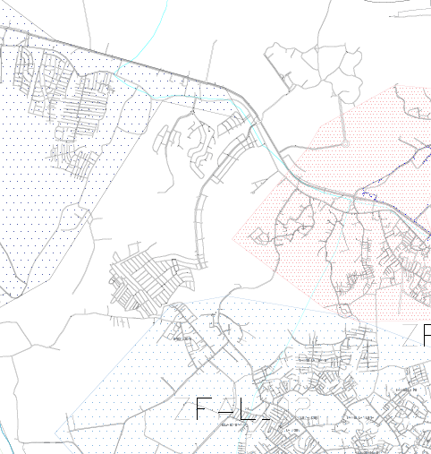
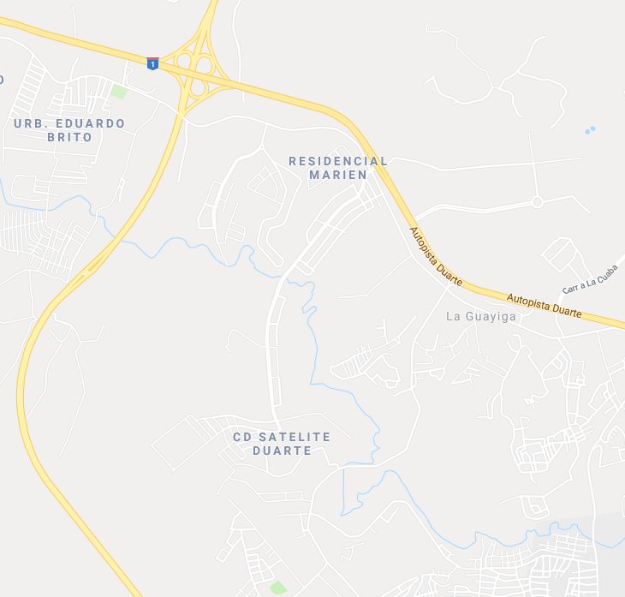

Circuito GRBO102 Nigua
Fecha de inicio: agosto 2018.

Fin del proyecto: diciembre 2019.

Programa: Rehabilitación de Redes y Reducción de Pérdidas.

Involucrados: Edesur, Consorcio JETHRO - KEIKO.

Beneficiarios: 14,279 clientes en las localidades de Boca de Nigua, Kamungui, Las Colinas, Puerta Blanca, Los Solares, 4 de enero, Nigua, Invi-Nigua.

Objetivo: 49.69 km de Red MT, 2,274 Luminarias y 369 Transformadores.

Inversión: 17.57 MMUS$. Monto Total para Rehabilitación GRBO102 (Nigua y Hatillo).

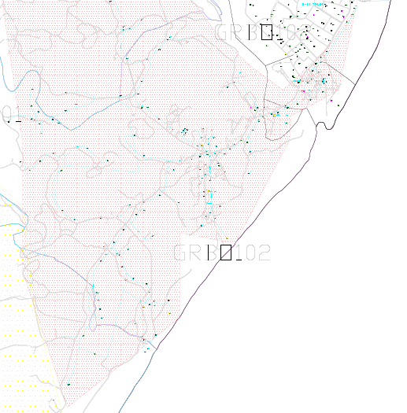
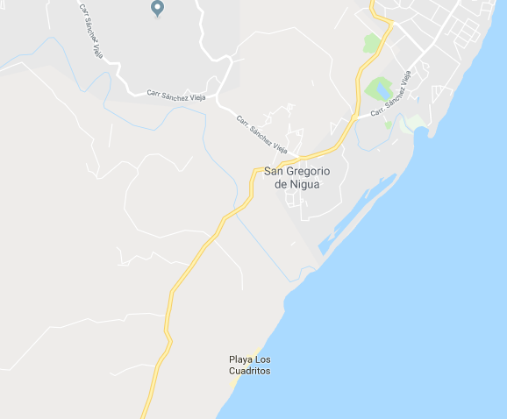
Ubicación geográfica del proyecto:

Circuito HANU101
Fecha de inicio: agosto 2018.

Fin del proyecto: noviembre 2019.

Programa: Rehabilitación de Redes y Reducción de Pérdidas.

Involucrados: Edesur, Consorcio JETHRO – KEIKO.

Beneficiarios: 16,135 clientes en las localidades de Los Trinitarios, Hato Nuevo, Batey Bienvenido, Barrio Nuevo, Barrios Los Campunos, Residencial Brugal.

Objetivo: 76.88 km de Red MT, 2,755 Luminarias y 502 Transformadores.

Inversión: 12.5 MMUS$. Monto Total para Rehabilitación HANU101 y HANU102.

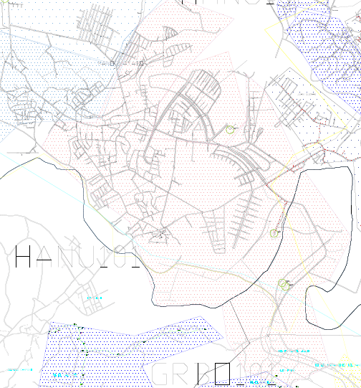
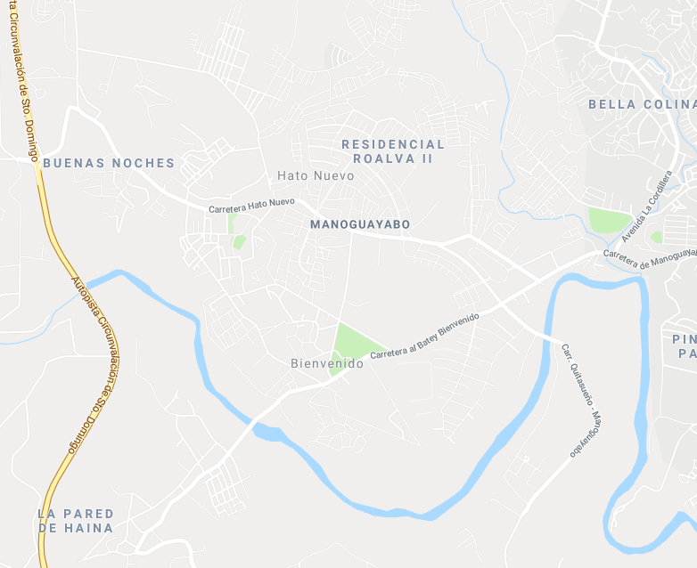
Ubicación geográfica del proyecto:

Módulos KDIE102 - HNUV103 - HERR105
Fecha de inicio: septiembre 2018.

Fin del proyecto: diciembre 2019.

Programa: Rehabilitación de Redes y Reducción de Pérdidas.

Involucrados: Edesur, DYNATEC Dominicana.

Beneficiarios: 2,838 clientes en las localidades de San Francisco, La Canela, Respaldo Rosa, Urb. Galaxia y Las Caoba, Las Palmas de Herrera y Libertador de Herrera.

Inversión: 0.1 MMUS$

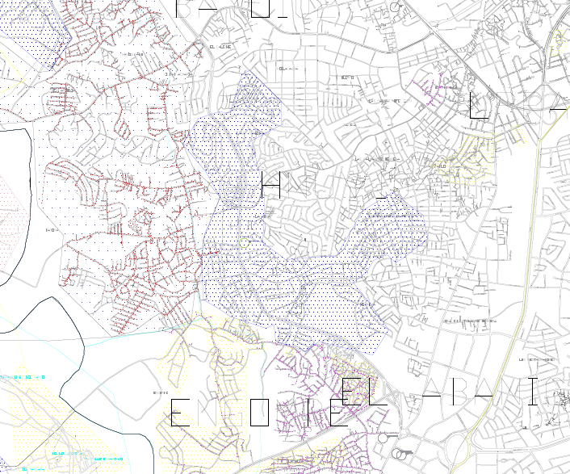
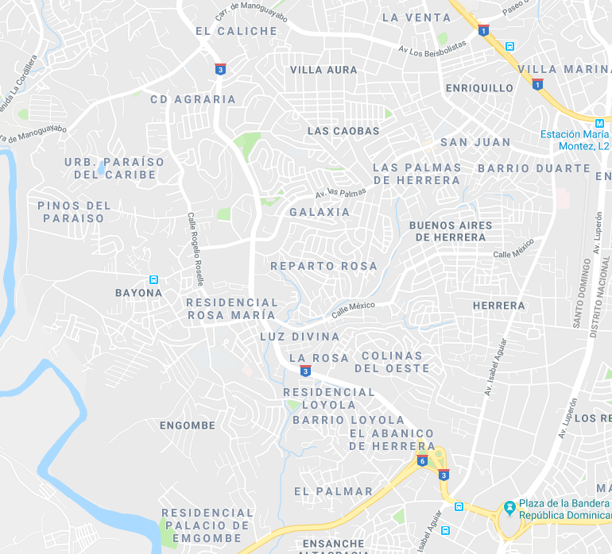
Ubicación geográfica del proyecto:

Polígonos 1^{ra} Etapa
Fecha de inicio: septiembre 2016.

Fin del proyecto: diciembre 2017.

Programa: Rehabilitación de Redes y Reducción de Pérdidas.

Involucrados: Edesur, DYNATEC Dominicana y Deltec Dominicana.

Beneficiarios: 8,446 clientes en las localidades de Caoba II, Claret, Lope de Vega, Mata Hambre, Cristo Rey.

Objetivo: 11.05 km de Red MT, 269 Luminarias y 147 Transformadores.

Inversión: 2.9 MMUS$

Ubicación geográfica del proyecto:

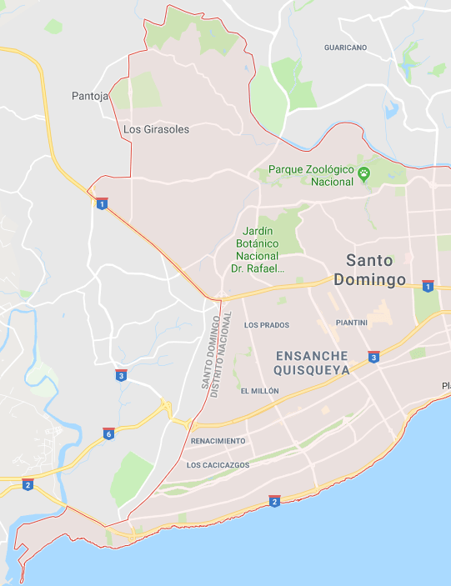
Polígonos 2^{da} Etapa
Fecha de inicio: octubre 2017.

Fin del proyecto: octubre 2018.

Programa: Rehabilitación de Redes y Reducción de Pérdidas.

Involucrados: Edesur, Constructora Urellon, Delgado Martínez Asesores y Consultores (DELMAR), Consorcio COYDISA – ELECTRICOMSA, Holding Electric Service (HES), SANEL y Consorcio GRC (GEMSA Ingenieros de Desarrollo, Ranger Import & Export, China Camc Engineering).

Beneficiarios: 12,938 clientes en las localidades de Luz Consuelo Norte, Luz Consuelo Sur, Ens. Kennedy, Manganagua, Barrio Cuba, San Luis (Evaristo Morales), Celda Lope de Vega, Caobita (Evaristo Morales), Barrio La Lotería, Haina Oriental (Manresa), El Bolsillo (En. Quisqueya), Quisqueyita, Sagrario Díaz, La 800, Camino Chiquito, Callejón Sol Poniente, Los Pinos Sur, Alas del Caribe (Res. Anaconda), Calle Belén (La Venta).

Objetivo: 52.55 km de Red MT, 734 Luminarias y 148 Transformadores.

Inversión: 3.8 MMUS$

Ubicación geográfica del proyecto:

Circuito GRBO102 Hatillo
Fecha de inicio: noviembre 2018.

Fin del proyecto: diciembre 2019.

Programa: Rehabilitación de Redes y Reducción de Pérdidas.

Involucrados: Edesur, Electrocable Aluconsa.

Suministros a Normalizar: 10,208 clientes en las localidades de San Gregorio, El Hoyo, El Play, Urb. Invi, Hoja Ancha, Los Cantines, San Miguel.

Ejecutar: 47.21 km de Red MT, 1,432 Luminarias y 307 Transformadores.

Inversión: 17.57 MMUS$. Monto Total para Rehabilitación GRBO102 (Nigua y Hatillo).

Ubicación geográfica del proyecto:
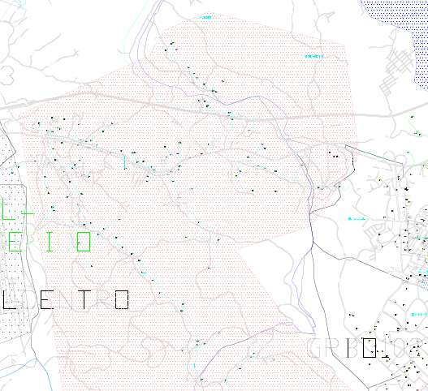
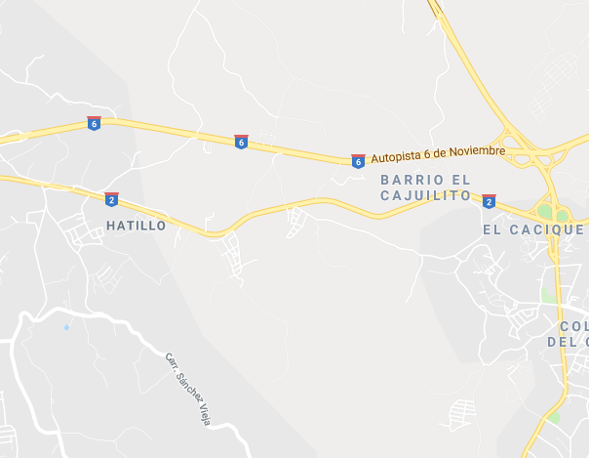

Circuito CSAT101
Fecha de inicio: Diciembre 2018.

Fin del proyecto: Diciembre 2019.

Programa: Rehabilitación de Redes y Reducción de Pérdidas.

Involucrados: Banco Mundial, Korea Electric Power Corporation (KEPCO).

Suministros a Normalizar: 15,665 clientes en las localidades de Eduardo Brito I y II, Altos de Pedro Brand, Pedro Brand Pueblo, Lomas Lindas, El Vacacional, Flor de Loto, Flor de Liz, Los Pabellones.

Ejecutar: 73.05 km de Red MT, 894 Luminarias y 439 Transformadores.

Inversión: 10 MMUS$.

Ubicación geográfica del proyecto:
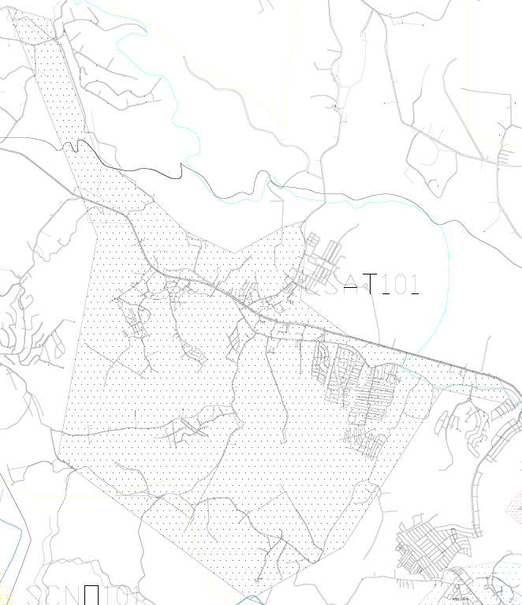
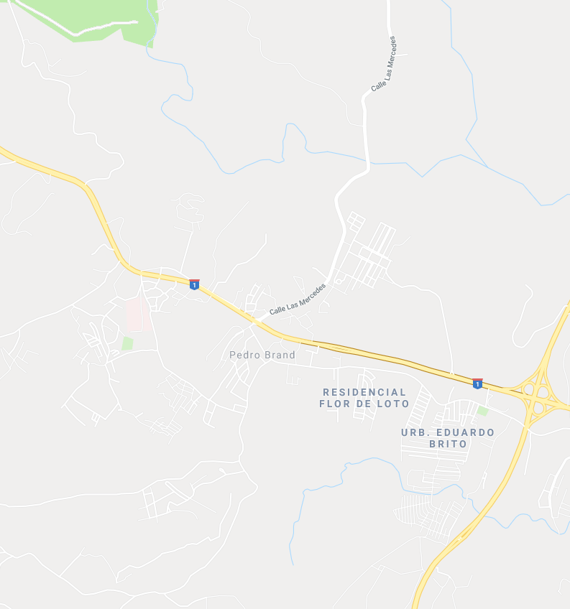

Circuito BAYO102
Fecha de inicio: Febrero 2019.

Fin del proyecto: Diciembre 2019.

Programa: Rehabilitación de Redes y Reducción de Pérdidas.

Involucrados: Banco Mundial, Korea Electric Power Corporation (KEPCO).

Suministros a Normalizar: 6,307 clientes en las localidades de Bayona (parcial), Barrio Juan Guzmán, San Miguel (parcial), Barrio El Cielo de Bayona, Riviera de Haina (parcial), Villa Nazaret (parcial), Villa Hilda, Res. Arroyo Bonito y Res. Pinos del Paraíso.

Ejecutar: 18.10 km de Red MT, 250 Luminarias y 176 Transformadores.

Inversión: 3.73 MMUS$.

Ubicación geográfica del proyecto:
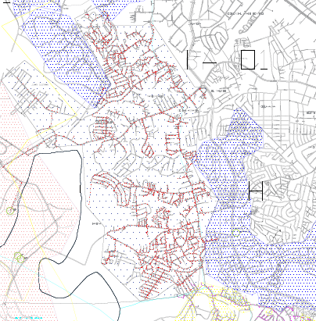
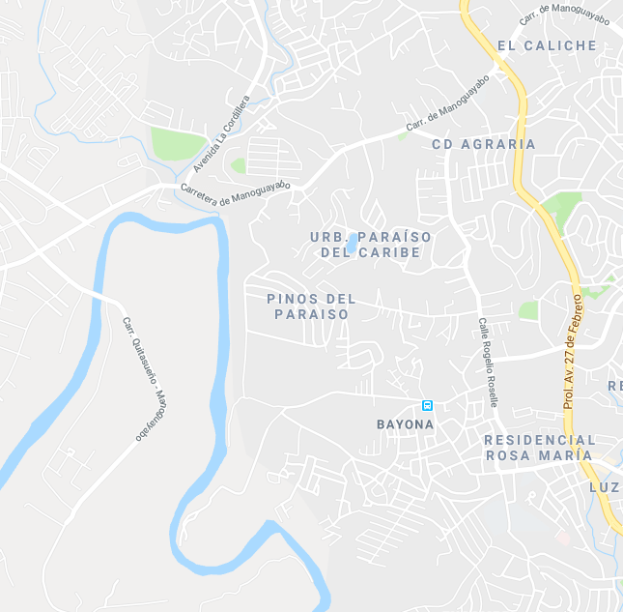

Circuito MVIE103
Fecha de inicio: Marzo 2019.

Fin del proyecto: Enero 2020.

Programa: Rehabilitación de Redes y Reducción de Pérdidas.

Involucrados: Banco Mundial, Korea Electric Power Corporation (KEPCO).

Suministros a Normalizar: 9,064 clientes en las localidades de Madre Vieja Sur, Madre Vieja Norte y Barrio La Textil.

Ejecutar: 19.74 km de Red MT, 195 Luminarias y 223 Transformadores.

Inversión: 4.31 MMUS$.

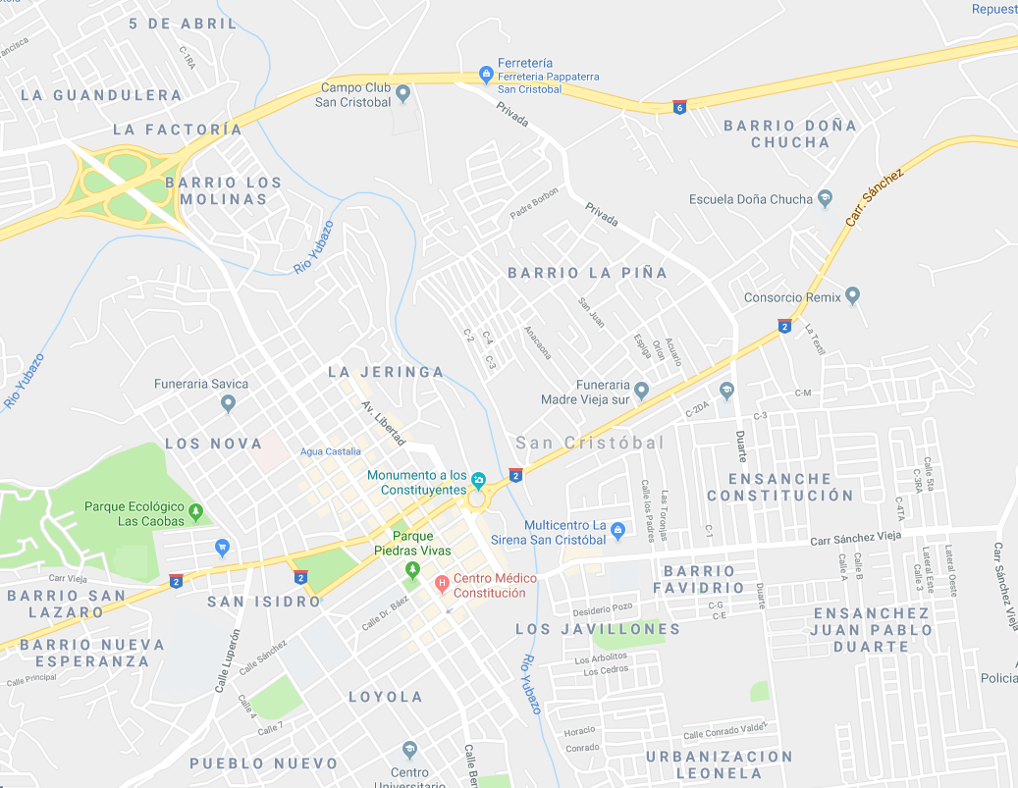
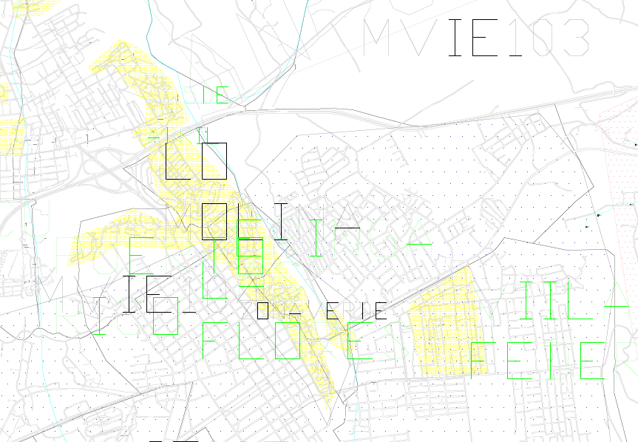
Ubicación geográfica del proyecto:

Circuito MVIE104
Fecha de inicio: Marzo 2019.

Fin del proyecto: Diciembre 2019.

Programa: Rehabilitación de Redes y Reducción de Pérdidas.

Involucrados: Banco Mundial, Korea Electric Power Corporation (KEPCO).

Suministros a Normalizar: 4,468 clientes en las localidades de Madre Vieja Sur (parcial), Los Novas, Lavapiés (parcial).

Ejecutar: 10.36 km de Red MT, 387 Luminarias y 101 Transformadores.

Inversión: 1.94 MMUS$.

Ubicación geográfica del proyecto:
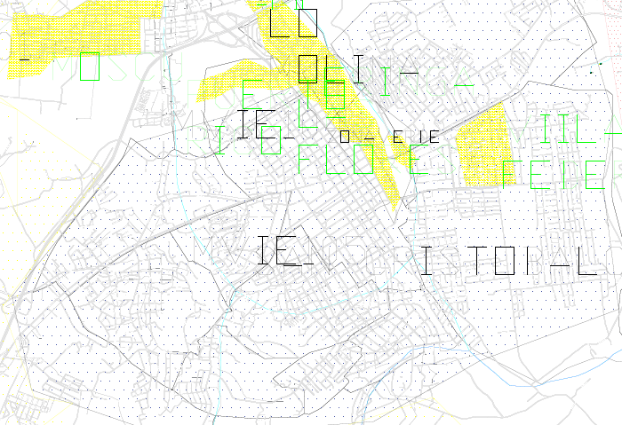
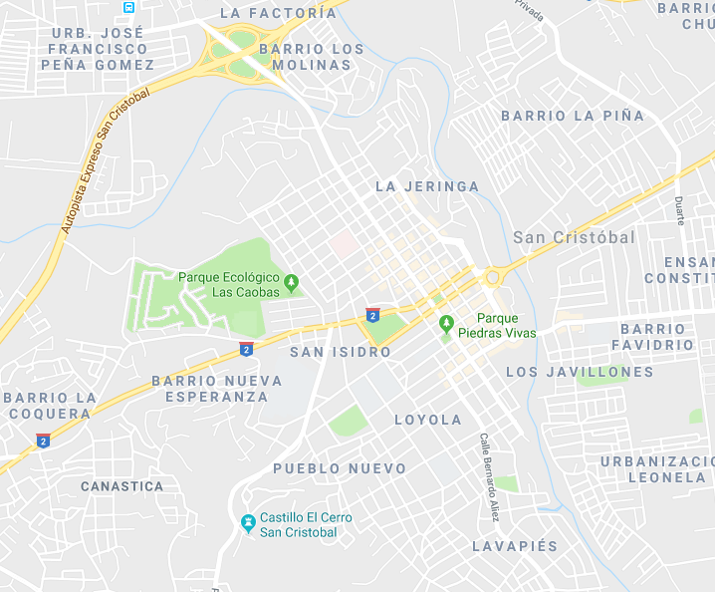

Circuito SCNO104
Fecha de inicio: Febrero 2019.

Fin del proyecto: Enero 2020.

Programa: Rehabilitación de Redes y Reducción de Pérdidas.

Involucrados: Banco Mundial, Korea Electric Power Corporation (KEPCO).

Suministros a Normalizar: 6,356 clientes en las localidades de Km 3 ½ Av. Sánchez y Zonas Aledañas, Sector Canasta, Localidad del Km 5, Carretera Principal Najayo Arriba y Zonas Aledañas, Sector La Capilla, La Altagracia, Sectores La Casita.

Ejecutar: 30.04 km de Red MT, 359 Luminarias y 187 Transformadores.

Inversión: 4.35 MMUS$.

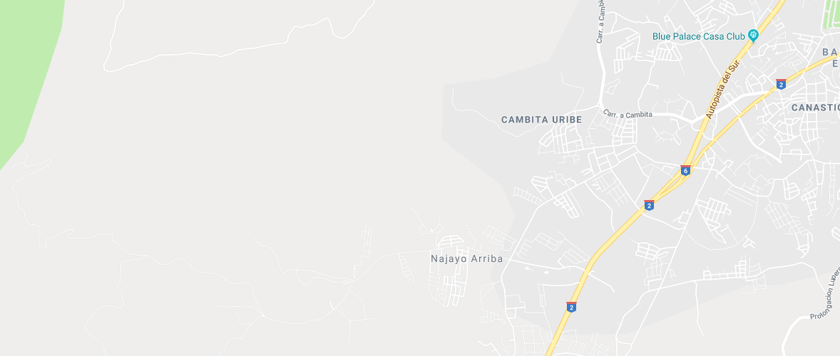
Ubicación geográfica del proyecto:
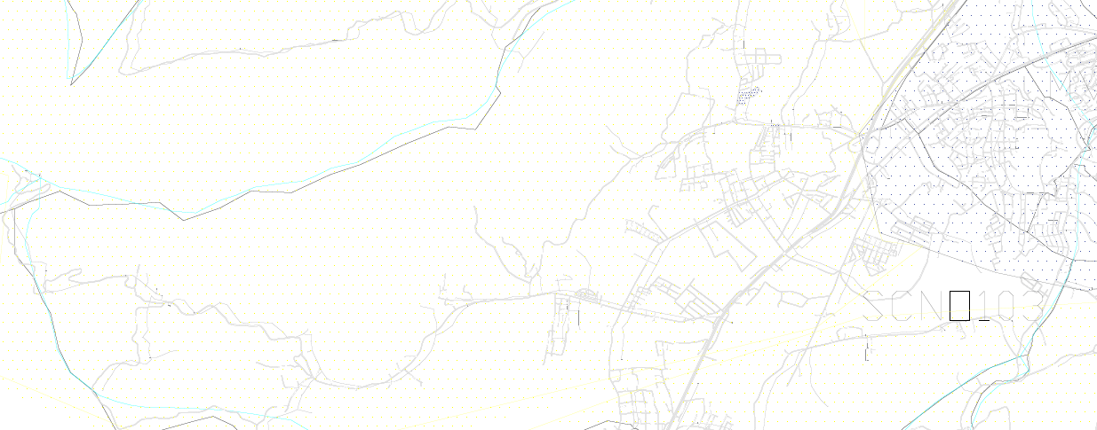

Circuito MVIE101
Fecha de inicio: Marzo 2019.

Fin del proyecto: Marzo 2020.

Programa: Rehabilitación de Redes y Reducción de Pérdidas.

Involucrados: Banco Mundial, SEMI.

Suministros a Normalizar: 9,493 clientes en las localidades de Pueblo Nuevo (parcial), Lavapiés (parcial) y Canastica.

Ejecutar: 17.44 km de Red MT, 709 Luminarias y 194 Transformadores.

Inversión: 4.44 MMUS$.

Ubicación geográfica del proyecto:
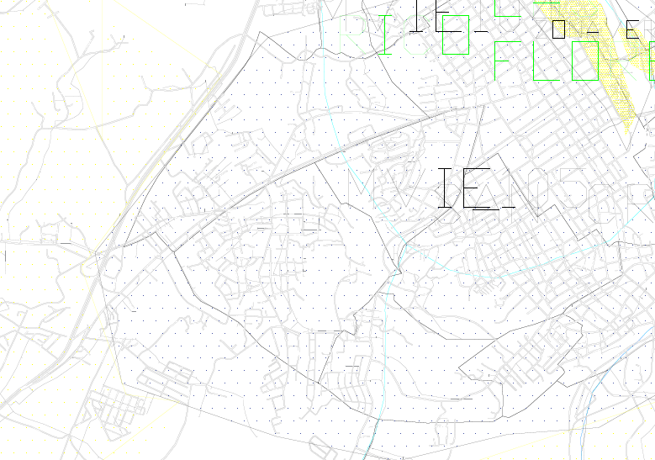
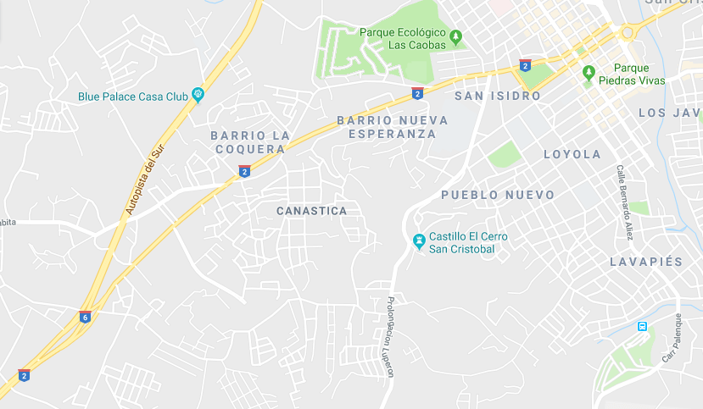

Circuito MVIE105
Fecha de inicio: Marzo 2019.

Fin del proyecto: Diciembre 2019.

Programa: Rehabilitación de Redes y Reducción de Pérdidas.

Involucrados: Banco Mundial, Korea Electric Power Corporation (KEPCO).

Suministros a Normalizar: 3,504 clientes en las localidades de Barrio Nueva Esperanza, Sal Si Puedes, La Coquera, Urb. Yamilé I, Yamilé II y Barrio Ana Ramirez.

Ejecutar: 9.77 km de Red MT, 131 Luminarias y 86 Transformadores.

Inversión: 1.96 MMUS$.

Ubicación geográfica del proyecto:
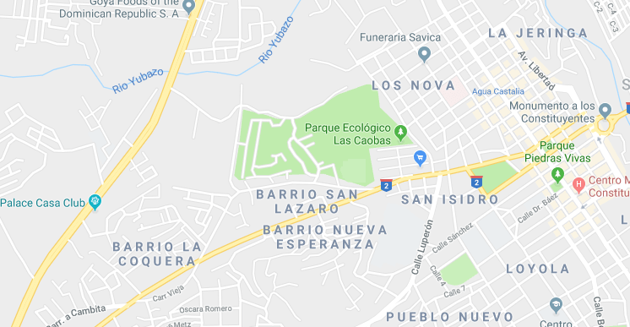
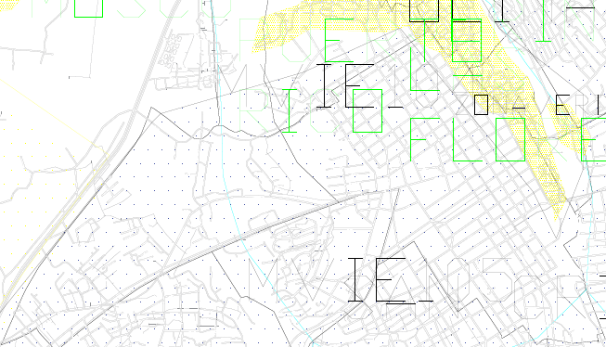

Circuito PALA102
Fecha de inicio: Marzo 2019.

Fin del proyecto: Junio 2020.

Programa: Rehabilitación de Redes y Reducción de Pérdidas.

Involucrados: Edesur, Soluciones Energéticas Tirson Selman (SOLES).

Suministros a Normalizar: 11,147 clientes en las localidades de La Paz, Las Palmeras, Barrio 13 de Febrero, Los García.

Ejecutar: 37.08 km de Red MT, 1,115 Luminarias y 308 Transformadores.

Inversión: 5.74 MMUS$.

Ubicación geográfica del proyecto:
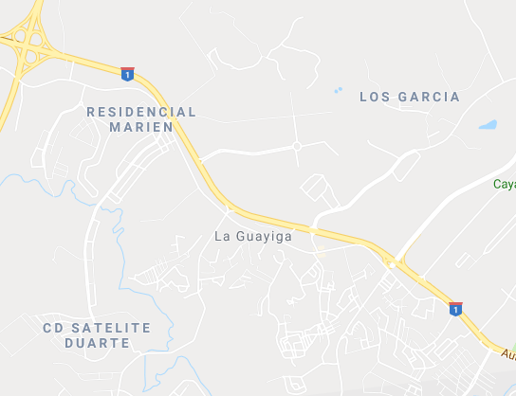
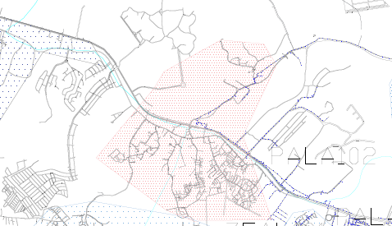

Circuito MVIE107
Fecha de inicio: Diciembre 2018.

Fin del proyecto: Diciembre 2019.

Programa: Rehabilitación de Redes y Reducción de Pérdidas.

Involucrados: Banco Mundial, Korea Electric Power Corporation (KEPCO).

Suministros a Normalizar: 551 clientes en las localidades de Urb. Génesis, Urb. El Rosal.

Ejecutar: 5.37 km de Red MT, 76 Luminarias y 22 Transformadores.

Inversión: 0.54 MMUS$.

Ubicación geográfica del proyecto:
